АО «Центр организации капитального ремонта»,
http://цокр.рф/port/

- Современные технические решения и строительные материалы, включая применение энергоэффективных технологий. «Рыжая» труба высокой плотности крепится к стене или на подвесах.
- Бестраншейный метод замены выпусков канализации без вскрытия грунта (не требуется рытья траншеи) – сохраняется придомовая территория, тротуар и дорожное покрытие.
Новую трубу (выпуск канализации) протягивают внутри старой, разрушая ее. Процесс осуществляется с помощью компактного тягового устройства, которое устанавливается в стандартный колодец и работает от автономной гидростанции. Старый трубопровод разрушается с помощью стального конуса-расширителя, прикрепленного к новой трубе. Остатки старого выпуска вдавливаются в грунт.

Примеры работ по замене системы водоотведения. 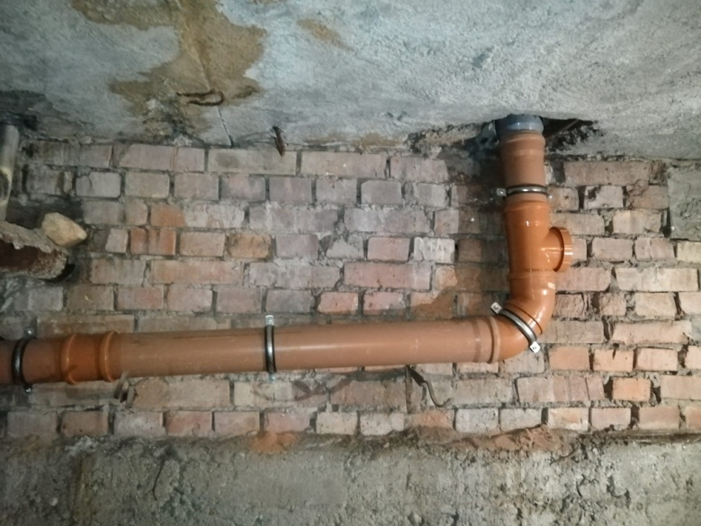 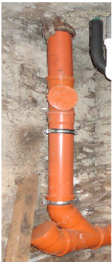
Пример крепления трубы к стене. Участок стояка, переходящий в лежак.

